# Детям о Масленице!

Есть такой очень весёлый народный праздник – Масленица.

Заканчивается зима, начинается весна. Дни становятся длиннее и светлее, яркое солнце светит на голубом небе. На Руси в это время устраивались народные гулянья. Называли этот праздник - Масленица. Весёлый, разгульный, этот праздник длится целую неделю: ярмарки, песни, пляски, ряженые, игрища. Недаром его величали в народе широкой Масленицей. И конечно же, на празднике было главное угощение - блины, этот древний славянский символ возврата солнца и тепла в природе.

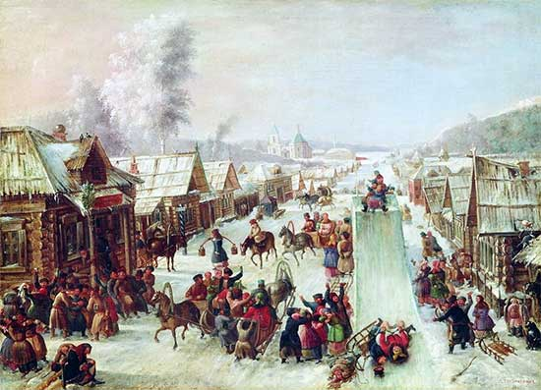

Масленицу ещё называли сырной неделей, потому что на неё едят много сыра, яиц. Народ веселится, катается с горок на санках, устраивает кулачные потехи - в общем предаётся «масленичным удовольствиям». Дети, готовят к Масленице ледяные горки, поливают их водой, приговаривая:

Душа ли ты, моя Масленица,  
Перепелиные косточки,  
Бумажное твоё тельце,  
Сахарные твои уста,  
Сладкая твоя речь!  
Приезжай ко мне в гости  
На широкий двор,  
На горах покататься,  
В блинах поваляться,  
Сердцем потешиться.  
Уж ты, моя Масленица,  
Красная краса,  
Русая коса,  
Тридцати братьев сестра,  
Ты ж моя перепёлочка!  
Приезжай ко мне в гости  
В тесовый дом,  
Душою потешиться,  
Умом повеселиться,  
Речью насладиться!

Когда горки были готовы, детвора съезжала с них на санках крича «Приехала Масленица!». Ещё ребятня часто лепила снежную бабу прямо на санях, называли её Масленицей, и спускали с самой крутой горки, приговаривая: «Здравствуй, Масленица широкая!».

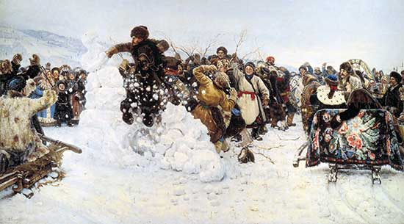

Всю Масленичную неделю пекут блины. Даже поговорка такая пошла в народе: «Не житье, а масленица». Самое главное угощение на этой неделе, несомненно, блины! Без блинов нельзя представить себе Масленицу. Каждый день женщины пекли блины. На седьмой – последний день Масленицы пекли «Царские блины» - самые большие. Кушать блины было принято со сметаной, маслом, вареньем, мёдом, особенно вкусны были блины с красной или чёрной икрой.

Есть масса народных поговорок про Масленицу и блины:

Блин хорош не один.  
Блин не клин, брюхо не расколет!  
Как на масленой неделе из трубы блины летели!

Широкая Масленица, мы тобою хвалимся,  
На горах катаемся, блинами объедаемся!

Ещё на Масленой неделе хозяйки выпекали ритуальные блины – блины символизирующие солнце; девушки пели песни, водили хороводы. Парни и девушки надевали свои лучшие одежды.

Главная участница празднования - большая кукла сделанная из соломы по имени Масленица. Куклу Масленицу наряжали в одежду, повязывали платок, а на ноги обували лапти. Куклу сажали на сани и с песнями и танцами везли на самый высокий пригорок. Рядом вприпрыжку скакали ряженые, выкрикивали шутки, дразнились. На сани с куклой Масленицы садили молодого парня, наряжали его в разные колокольчики, бубенцы, погремушки. Ставили перед ним сундук с пирогами, блинами, рыбой. Под смех и шутки сани с куклой возили по всей деревне, а затем ехали в соседнее село. Праздник продолжался до вечера, а в концовке праздника проводили обряд прощания с Масленицей - сжигали куклу, символизирующую Масленицу.

Масленица, прощай!  
А на тот год приезжай!  
Масленица, воротись!  
В новый год покажись!  
Прощай, Масленица!  
Прощай, красная!

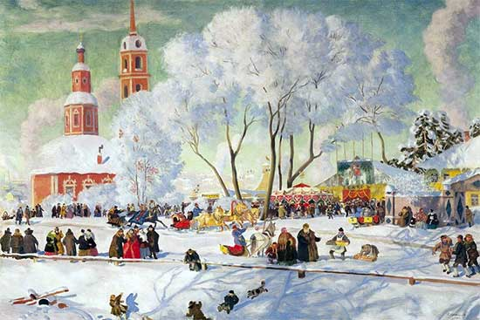

На Масленичную неделю у каждого дня имелось своё название и были свои развлечения и обряды.

Понедельник - встреча Масленицы. Делали куклу, украшали её, садили в сани и везли на горку. Встречали куклу её песнями. Первой всегда была ребятня. Начиная с этого дня, детвора ежедневно каталась с горок.

Вторник - заигрыш. Взрослые и дети ходили по домам, поздравляли с Масленицей и просили блины. Все ходили в гости, пели песни, веселились. На заигрыш начинались потехи, игрища, катания на лошадях.

Среда - лакомка. Начинали кататься с горок и взрослые. По деревне ездила тройка с бубенцами. В этот день было принято ходить в гости по родственникам всей семьёй. На лакомку народ кушал в изобилии разные масленичные вкусности.

Четверг - разгуляй - четверток. В разгуляй было больше всего игрищ. Конские бега, кулачные потехи, борьба – все это развлечения разгуляя. Устраивались катания с гор на санях. Ряженые как могли веселили народ. Гуляли с утра до ночи, водили хороводы, плясали, пели частушки.

Пятница - тёщины вечерки. В этот день недели зятья угощали блинами своих тёщ. Девушки в полдень выносили в миске блины и шли к горке. Парень, которому нравилась девушка, торопился попробовать ее блины, чтобы узнать: хорошая ли хозяйка из неё получится.

Суббота - золовкины посиделки. На посиделки молодые семьи приглашали к себе родных. Вели разговоры о жизни, если кто был в ссоре – обязательно было принято мириться. Вспоминали умерших родных и близких.

Воскресенье - прощённый день. В этот день устраивали проводы Масленицы. Из соломы раскладывали большой костёр и сжигали на нем куклу Масленицы. Пепел от того костра разбрасывали по полям, чтобы по осени был богатый урожай. В прощённое воскресенье люди мирились, просили прощения друг у друга. Было принято говорить: «Прости меня, пожалуйста». На что отвечали: «Бог тебя простит». Потом целовались и забывали обиды навсегда.

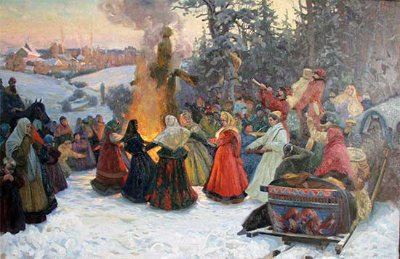

Вот так и заканчивалась Масленица.